ANEXO 1
REPORTE DIARIO OPERACIÓN POSTAL DE PAGO

@República de Colombia – Derechos Reservados

Título: | Contrato de Servicios para la Recepción de la Información de Giros y Pagos

Sumario: | El propósito de este documento es presentar los contratos de servicios para el envío y recepción de la información.
Palabras Claves: | Envío, recepción

CONTROL DE CAMBIOS

VERSIÓN | FECHA | No. SOLICITUD | RESPONSABLE | DESCRIPCIÓN
1.0 | 20-04-2020 |  | William Bolívar  Helder Cerón | Creación de métodos reporte operación giros postales de pago

TABLA DE CONTENIDO

CONTROL DE CAMBIOS 2
TABLA DE CONTENIDO 3
LISTA DE FIGURAS 4
LISTA DE TABLAS 4
1. INTRODUCCIÓN 5
2. DIAGRAMA CONCEPTUAL 6
3. CRITERIOS DE SEGURIDAD DE LA INFORMACIÓN 7
3.1 CONFIDENCIALIDAD 7
3.2 INTEGRIDAD 7
3.3 NO REPUDIO 7
4. SERVICIOS DE REPORTE DE INFORMACIÓN EXPUESTO POR MINTIC 8
4.1 REGISTRAR GIRO 8
• Parámetros de entrada GIRONOVEDADDTO 9
• Parámetros de salida TRANSACCIÓNDTO 10
4.2 REGISTRAR NOVEDAD 11
• Parámetros de entrada GIRONOVEDADDTO 11
• Parámetros de salida TRANSACCIÓNDTO 13
• Parámetros de salida BeneficiarioDTO 13

LISTA DE FIGURAS

Figura 1. Diagrama conceptual ........................................................................................................... 7
Figura 2. Diagrama de Interacción .................................................................................................... 11

LISTA DE TABLAS

Tabla 1. Configuración registrar giro ................................................................................................. 8
Tabla 2. Características registrar novedad ....................................................................................... 10

1. INTRODUCCIÓN

El presente documento describe medio de envío y recepción de la información necesaria de las empresas de recaudos, giros y pagos autorizadas y vigiladas por parte del Ministerio de Tecnologías de la Información y Comunicaciones.

Se describe de manera detallada las actividades y contenido que los operadores postales de pago deben transmitir al Ministerio de Tecnologías de la Información mediante el consumo e implementación de un servicio web.

El desarrollo del servicio que deberá ser consumido por los operadores postales de pago esta a cargo del Ministerio de Tecnologías de la Información, los operadores postales de pago deben garantizar la disponibilidad del consumo del servicio web, desarrollando las herramientas tecnológicas necesarias para tal fin.

2. DIAGRAMA CONCEPTUAL

A continuación, se presenta el diagrama conceptual de la solución.

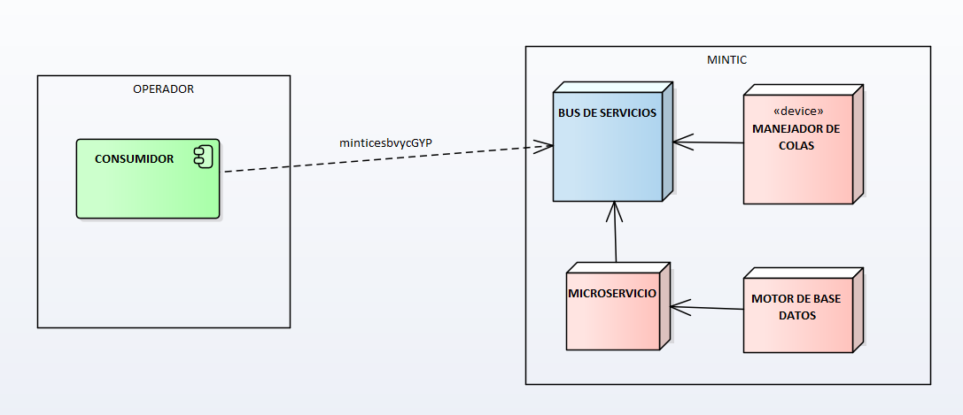

Nota: La información asociada a IP y DNS, se entregarán en el transcurso del desarrollo del servicio web con el operador postal de pago, atendiendo las medidas de seguridad y protocolos que el Ministerio de Tecnologías de la Información disponga.

3. CRITERIOS DE SEGURIDAD DE LA INFORMACIÓN

3.1 CONFIDENCIALIDAD

Las entidades que se conectan con ESB de MINTIC deben garantizar la confidencialidad de la información durante la fase de transmisión

Para asegurar la confidencialidad de la información a nivel de transporte, el consumo de los servicios se hará haciendo uso del protocolo TLS (Transport Layer Security) v 1.0 o superior.

Cuando la transmisión se realice entre los sistemas de información, es necesario generar un esquema de autenticación mutua, basada en certificados digitales de sitio seguro, emitidos por una entidad de certificación debidamente autorizada o acreditada en Colombia, propios de cada entidad. El cifrado del certificado digital debe ser mínimo de 256 bits.

3.2 INTEGRIDAD

La información debe ser precisa, coherente y completa. El sistema deberá tener los mecanismos que sean necesarios para garantizar la trazabilidad de los códigos asignados y que los mismos no puedan ser alterados posteriormente.

Como consecuencia de lo anterior, las entidades deberán garantizar la integridad de información de los paquetes mediante la utilización de XML Signatura, usando un certificado digital de persona jurídica, emitido por una entidad de certificación abierta debidamente autorizada o acreditada en Colombia.
La firma debe configurarse bajo la especificación RSA-SHA1 y el resumen de los mensajes para la firma se debe realizar con SHA1.

3.3 NO REPUDIO

Se debe asegurar a fin de que no sea posible aludir repudio por acciones generadas de manera válida dentro del sistema. El control debe ser establecido bajo la implementación de XML Signature, firmando digitalmente utilizando certificados emitidos por entidades de certificación abierta debidamente autorizadas o acreditadas en Colombia.

4. SERVICIOS DE REPORTE DE INFORMACIÓN EXPUESTO POR MINTIC

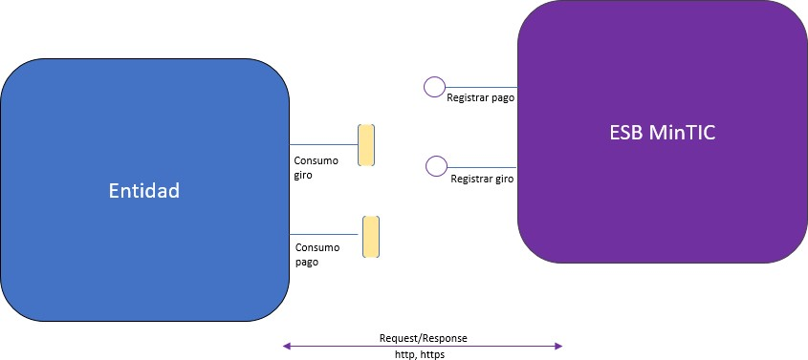

Figura 2. Diagrama de Interacción

4.1 REGISTRAR GIRO

Nombre del servicio | envíoGiro
Descripción | Este método permite informar la creación de un nuevo giro.
Método | registrar
protocolo | HTTP
Url producción
Url pruebas

Tabla 1. Configuración registrar giro

Parámetros de entrada GIRONOVEDADDTO

Nombre | Tipo de dato | Obligatorio | Descripción
Consecutivo | String | Si | Número interno único del giro por el postal máx 100 chars
CodOfiAdmision | Decimal | Si | Número único asignado por el OPP para la Oficina de Admisión.
CodPostalAdm | Decimal | Si | Código Postal de la Oficina de Admisión.
oficinaAdmision | String | Si | Oficina de la radicación (aplica para la creación) máx 100 chars  - Para el caso de cabeceras municipales y ciudades capitales debe colocarse nombre de punto – dirección de acuerdo con nomenclatura  - En caso de veredas, puntos ubicados en vías nacionales y corregimientos se debe colocar nombre de la ubicación y nombre de punto  - Canal utilizado (físico, electrónico, entre otros). En caso de ser punto diferente a físico, se omiten los ítems anteriores,  Cada dato deberá ir separado por (-).
fechaAdmision | String | Si | Fecha de recepción dd/MM/yyyy hh:mm:ss
emisor | BeneficioDTO | Si | Objeto de transporte relacionado al emisor
receptor | BeneficioDTO | Si | Objeto de transporte relacionado al receptor
monto | decimal | Si | Valor del envío (aplica para la creación) hasta 2 decimales separados por ‘.’
flete | decimal | Si | Valor del flete del envío (aplica para la creación) hasta 2 decimales separados por ‘.’(18.2)
Evento | Enum | Si | Indica el tipo de acción realizada:  Código Descripción  CRE Creado  CAM Cambio de beneficiario  DEV Devuelto  INAC Inactivo  PAG Pagado
CodOfiPago | Decimal | Si | Número único asignado por el OPP para la Oficina de Pago.
CodPostalPag | Decimal | Si | Código Postal de la Oficina de Pago.
oficinaPago | String | Si | Oficina donde se realiza el pago, máx 100 chars  - Para el caso de cabeceras municipales y ciudades capitales debe colocarse nombre de punto – dirección de acuerdo con nomenclatura  - En caso de veredas, puntos ubicados en vías nacionales y corregimientos se debe colocar nombre de la ubicación y nombre de punto  - Canal utilizado (físico, electrónico, entre otros). En caso de ser punto diferente a físico, se omiten los ítems anteriores,  Cada dato deberá ir separado por (-).
divciuOrigen | String | Si | Divipola ciudad del giro(Dane), máx 5 chars
divciuDestino | String | Si | Divipola ciudad del destino (aplica para la creación) (Dane) , máx 5 chars
nitPrestador | String | Si | Nit del prestador, máx 100 chars
fechaPago | String | Si | Fecha del pago al receptor dd/mm/yyyy hh:mm:ss (aplica para el estado PAG)
observación | String | Si | Explicación de la novedad corta en relación a la novedad, máx 200 chars  En caso de operaciones de giros internacionales en este campo se deberá incluir la observación (GIRO INTERNACIONAL)

Parámetros de salida TRANSACCIÓNDTO

Nombre | Tipo de dato | Descripción
idTransacción | String | Id de la transacción
codTransacción | String | Códio de la transacción  0: Éxito  1: Error
descTransacción | String | Descripción de la transacción

4.2 REGISTRAR NOVEDAD

Nombre del servicio | envíoNovedad
Descripción | Este método permite informar la creación de un nuevo giro.
Método | registrar
protocolo | HTTP
Url producción
Url pruebas

Tabla 2. Características registrar novedad

Parámetros de entrada GIRONOVEDADDTO

Nombre | Tipo de dato | Obligatorio | Descripción
Consecutivo | String | Si | Número interno único del giro por el postal máx 100 chars
CodOfiAdmision | Decimal | No | Número único asignado por el OPP para la Oficina de Admisión.
CodPostalAdm | Decimal | No | Código Postal de la Oficina de Admisión.
oficinaAdmision | String | No | Oficina de la radicación (aplica para la creación) máx 100 chars  - Para el caso de cabeceras municipales y ciudades capitales debe colocarse nombre de punto – dirección de acuerdo con nomenclatura  - En caso de veredas, puntos ubicados en vías nacionales y corregimientos se debe colocar nombre de la ubicación y nombre de punto  - Canal utilizado (físico, electrónico, entre otros). En caso de ser punto diferente a físico, se omiten los ítems anteriores,  - Cada dato deberá ir separado por (-).
fechaAdmision | String | No | Fecha de recepción dd/MM/yyyy hh:mm:ss
emisor | BeneficioDTO | No | Objeto de transporte relacionado al emisor
receptor | BeneficioDTO | Si | Objeto de transporte relacionado al receptor
monto | decimal | No | Valor del envío (aplica para la creación) hasta 2 decimales separados por ‘.’
flete | decimal | No | Valor del flete del envío (aplica para la creación) hasta 2 decimales separados por ‘.’(18.2)
evento | enum | Si | Indica el tipo de acción realizada:  Código Descripción  CRE Creado  CAM Cambio de beneficiario  DEV Devuelto  INAC Inactivo  PAG Pagado
CodOfiPago | Decimal | No | Número único asignado por el OPP para la Oficina de Pago.
CodPostalPago | Decimal | No | Código Postal de la Oficina de Pago.
oficinaPago | String | No | Oficina donde se realiza el pago, máx 100 chars  - Para el caso de cabeceras municipales y ciudades capitales debe colocarse nombre de punto – dirección de acuerdo con nomenclatura  - En caso de veredas, puntos ubicados en vías nacionales y corregimientos se debe colocar nombre de la ubicación y nombre de punto  - Canal utilizado (físico, electrónico, entre otros). En caso de ser punto diferente a físico, se omiten los ítems anteriores,  Cada dato deberá ir separado por (-).
divciuOrigen | String | No | Divipola ciudad del giro(Dane), máx 5 chars
divciuDestino | String | No | Divipola ciudad del destino (aplica para la creación) (Dane) , máx 5 chars
nitPrestador | String | Si | Nit del prestador, máx 100 chars
fechaPago | String | Si | Fecha del pago al receptor dd/mm/yyyy hh:mm:ss (aplica para el estado PAG)
observación | String | Si | Explicación de la novedad corta en relación a la novedad, máx 200 chars  En caso de operaciones de giros internacionales en este campo se deberá incluir la observación (GIRO INTERNACIONAL)

Parámetros de salida TRANSACCIÓNDTO

Nombre | Tipo de dato | Descripción
idTransacción | String | Id de la transacción
codTransacción | String | Código de la transacción  0: Éxito  1: Error
descTransacción | String | Descripción de la transacción

Parámetros de salida BeneficiarioDTO

Nombre | Tipo de dato | Descripción
Identificación | String | Número de identificación, máx 100 chars
Tipoidentificacion | String | Tipo de identificación  CC ,CE,CEX,NIT,PA,TI
Apellidos | String | Apellidos del beneficiario máx 100 chars
Nombres | String | Nombres del beneficiario máx 100 chars
Dirección | String | Dirección del beneficiario máx 100 chars
Teléfono | String | Teléfono del beneficiario máx 100 chars

